2015年沈阳市初中毕业生学业考试
地 理
一、单项选择题：本大题共16小题，每小题1分，共16分。在每小题给出的四个选项中，只有一项是符合题目要求的。
1．（2015•沈阳）天气状况影响人们的生产和生活．下列天气符号所示天气适合晾晒衣物的是（ ）[来源:学_科_网Z_X_X_K]
 | A． |  | B． |  | C． |  | D．

考点： 天气、气候对生产、生活的影响．
分析： 在天气预报图上，我们可以看到一些符号，这些符号是用来表示天气状况的，它们都有特定的含义．
解答： 解：图中表示晴，表示雷雨，表示降水，表示沙尘暴．晴天适合晾晒衣物．
故选：A．
点评： 考查天气符号的认识，要理解记忆．

2．（2015•沈阳）下列现象由地球自转产生的是（ ）
A． 四季变化 B． 五带形成 C． 极昼极夜 D． 昼夜更替

考点： 地球自转及其方向和周期．
分析： 地球自转，每时每刻都在改变着一个地方太阳辐射的强度．人们在经历昼夜更替的同时，也感受着天气的变化．
解答： 解：地球自转是地球绕地轴自西向东转动的运动方式，其周期为一天．我们每天经历的昼夜更替，看到日月星辰的东升西落，时区的差异（东部的时刻早于西部），主要是由于地球自转运动所产生的地理现象．
故选：D．
点评： 考查地球自转的现象，要理解记忆．

3．（2015•沈阳）5月31日凌晨，在2015国际田联钻石联赛尤金站男子百米“飞人大战”中，来自广东的苏炳添以9秒99的成绩摘得铜牌，成为首位跑进10秒的中国选手．
苏炳添的家乡广东省的简称是（ ）
A． 辽 B． 粤 C． 鲁 D． 黑

考点： 中国各省级行政区的简称和行政中心．
分析： 我国共有34个省级行政单位，包括23个省、5个自治区、4个直辖市和香港、澳门两个特别行政区．北京是我们伟大祖国的首都．
解答： 解：广东省，以岭南东道、广南东路得名，简称“粤”，省会广州，是中国大陆南端沿海的一个省份，位于南岭以南，南海之滨，与香港、澳门、广西、湖南、江西和福建接壤．
故选：B．
点评： 本题考查的是我国部分省区的简称，基础性强．

（2015•沈阳）阅读和使用地图是学习地理必备的基本技能，运用你所掌握的地图知识，完成4～6题．
4．（1分）读等高线地形图，图中A、B两点的相对高度是（ ）
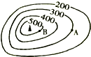
A． 100米 B． 200米 C． 300米 D． 400米

考点： 等高线地形图的判读．
分析： 海拔是地面某个地点高出海平面的垂直距离；相对高度是地面某个地点高出另一个地点的垂直距离，即两个地点之间的高度差．
解答： 解：相对高度是地面某个地点高出另一个地点的垂直距离，即两个地点之间的高度差．A点海拔高度为300米，B点海拔高度为500米，AB两点的相对高度是500米﹣300米=200米．根据题意．
故选：B．
点评： 本题考查了相对高度的计算，属于基础题．

5．（1分）读玲玲所在学校的校园平面示意图，教学楼位于宿舍楼的（ ）
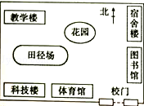
A． 正东 B． 正北 C． 正南 D． 正西[来源:学科网]
[来源:学科网ZXXK]
考点： 在地图上表示方向的基本方法及应用．
分析： 地图上的方向有不同的表示方式．在有指向标的地图上，用指向标指示方向，指向标箭头的指向一般为北方；在有经纬网的地图上，用经纬网定向，纬线指示东西方向，经线指示南北方向；没有指向标与经纬网的地图，通常采用“上北下南，左西右东”的规定确定方向．
解答： 解：地图上的方向有不同的表示方式，在有指向标的地图上，用指向标指示方向，指向标箭头的指向一般为北方；据此读图可知，教学楼位于宿舍楼的正西方向．
故选：D．
点评： 本题主要考查了地图上判断方向的方法，属基础题．

6．（1分）玲玲计划周末参观本市博物馆，她应该选择该市的（ ）
A． 博物馆导游图 B． 地形图
C． 商业网点分布图 D． 人口分布图

考点： 电子地图和影像地图．
分析： 了解地图的种类，选择合适的地图．
解答： 解：地图的家族非常庞大，有自然地图和社会经济地图．自然地图包括地形图、气候图、水文图、植被图等，社会经济地图包括工业图、农业图、商业图、交通图、人口分布图，不同的地图发挥着不同的作用．玲玲计划周末参观本市博物馆，她应该选择该市博物馆导游图．
故选：A．
点评： 此题考查如何运用地图，基础知识．

7．（2015•沈阳）下面示意图中能正确反映我国地势分布特点的是（ ）
[来源:Zxxk.Com] | A． | 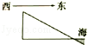 | B． |  | C． |  | D． | 
考点： 地势西高东低、呈阶梯状分布．
分析： 我国地势西高东低，呈三级阶梯分布．位于第一阶梯上的地形区主要有青藏高原和柴达木盆地，位于第二阶梯上的地形区主要有黄土高原、内蒙古高原、云贵高原、塔里木盆地、准噶尔盆地、四川盆地，位于第三阶梯上地形区主要有东北平原、华北平原、长江中下游平原、山东丘陵、辽东丘陵、东南丘陵．
解答： 解：我国地势西高东低，呈三级阶梯分布，故B图符合题意．
故选：B．
点评： 本题考查我国的地势特点，读图解答即可．

8．（2015•沈阳）据日本气象厅消息，当地时间2015年5月30日20时24分，小笠原群岛海域发生8.5级地震．
结合材料及板块分布示意图，日本多发地震的原因是该国位于（ ）
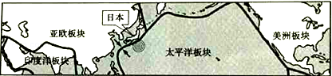
A． 亚欧板块与太平洋板块交界处
B． 亚欧板块与印度洋板块交界处
C． 亚欧板块与美洲板块交界处
D． 美洲板块与太平洋板块交界处

考点： 六大板块及其示意图．
分析： 日本位于亚洲东部、太平洋西北部，是一个多山的岛国，由北海道岛、本州岛、四国岛、九州岛4个大岛、数千个小岛及附近的海域组成，最大的岛屿是本州岛，西隔ri本海和中国、韩国等隔海相望；日本地处环太平洋火山地震带上，多火山、地震．
解答： 解：一般来说板块内部比较稳定，板块与板块交界地带，地壳比较活跃，多火山、地震．日本位于亚欧板块与太平洋板块的交界处，地壳活跃，因而多火山、地震．根据题意．
故选：A．
点评： 本题考查了日本多火山、地震的原因，学生理解并读图解答即可．

（2015•沈阳）我国幅员辽阔、人口众多、自然景观差异较大．读我国疆域示意图，完成9～11题．
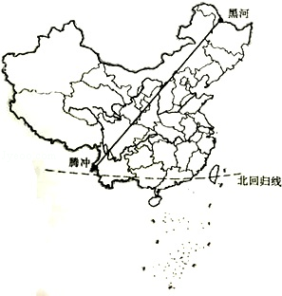
9．（1分）我国领土绝大部分位于（ ）
A． 热带 B． 南温带 C． 北温带 D． 北寒带

考点： 我国的地理位置及特点．
分析： 我国从东西半球来看，位于东半球；从南北半球来看，位于北半球；我国位于亚洲东部，太平洋的西岸；我国领土南北跨纬度很广，大部分位于中纬度地区，属北温带，南部少数地区位于北回归线以南的热带，没有寒带，只有在高山地区才有终年冰雪带．
解答： 解：北回归线穿过我国的南部，我国绝大部分位于北温带，小部分位于热带，没有寒带．
故选：C．
点评： 本题考查我国的纬度位置，牢记即可．

10．（1分）图中所示黑河﹣腾冲线是我国的（ ）
A． 南方和北方地区分界线 B． 地势第二、三阶梯分界线
C． 人口地理分界线 D． 西北和青藏地区分界线

考点： 人口分布状况与人口增长的变化．
分析： 中华人民共和国成立后，由于人民生活水平的提高和医疗卫生条件的改善，人口死亡率大幅度下降，中国人口快速增长．根据2010年全国第六次人口普查结果，中国总人口为13.7亿，约占世界人口总数的1/5，是世界上人口最多的国家．
解答： 解：中国人口地区分布不均．一般来说，以黑河﹣腾冲线为界，东部地区人口多，西部地区人口少；此线以东人口稠密，面积仅占全国总面积的43%，人口却占全国总人口的94%，此线以西人口稀疏，面积占全国总面积的57%，人口只占总人口的6%．
故选：C．
点评： 考查我国的人口分布特点，要理解记忆．

11．（1分）造成如图所示景观差异的主要原因是（ ）
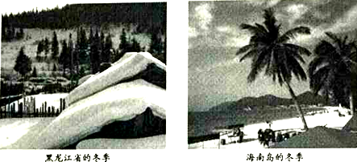[来源:学科网]
A． 纬度位置 B． 海陆位置 C． 地形 D． 人类活动

考点： 我国的地理位置及特点．
分析： 我国领土南北跨纬度很广，大部分位于中纬度地区，属北温带，南部少数地区位于北回归线以南的热带，没有寒带，只有在高山地区才有终年冰雪带．
解答： 解：图中所示黑龙江省与海南岛冬季气温差异大，其影响因素是纬度位置，纬度因素是造成我国南北气温差异大的主要原因．
故选：A．
点评： 本题考查我国的纬度位置，读图解答即可．

（2015•沈阳）自拍杆是一种用于手机自拍的装置，它“诞生”在我国广东深圳．读下面漫画，完成12～13题．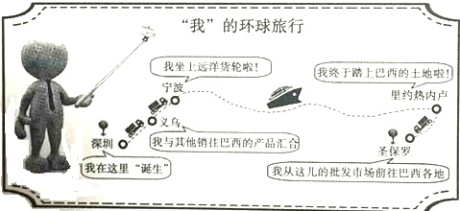
12．（1分）自拍杆和其他销往巴西的产品汇合后，从宁波出发到巴西的里约热内卢，最适宜的运输方式是（ ）
A． 铁路运输 B． 航空运输 C． 公路运输 D． 海洋运输

考点： 各种主要运输方式的特点．
分析： 现代化的交通运输方式主要有铁路、公路、水路、航空和管道运输．经过长期的不懈努力，中国初步形成了由这些交通运输方式组成的现代化交通运输网络体系．
解答： 解：货运要根据货物的性质、数量、运输距离、价格、时效等情况，选择运输方式．一般来说，贵重或急需的货物而数量又不大的，多由航空运送；容易死亡、变质的活物或鲜货，短程可由公路运送，远程而又数量大的可用铁路上的专用车；大宗笨重的货物，远距离运输，尽可能利用水运或铁路运输．所以自拍杆和其他销往巴西的产品汇合后，从宁波出发到巴西的里约热内卢，最适宜的运输方式是海洋运输．
故选：D．
点评： 各种不同的交通运输方式，均有各自的运输工具和线路，因而各有特点．

13．（1分）自拍杆的“诞生”地﹣深圳位于我国的（ ）
A． 珠江三角洲工业基地 B． 长江三角洲工业基地
C． 京津唐工业基地 D． 辽中南工业基地

考点： 珠江三角洲工业基地的位置和特点．
分析： 珠江三角洲位于广东省的东南部，毗邻港澳，与东南亚地区隔海相望，被称为我国的“南大门”，位于本区的经济特区有深圳和珠海，1985年整个珠江三角洲被辟为沿海经济开放区．
解答： 解：深圳位于珠江三角洲地区，珠江三角洲位于广东省的东南部，毗邻港澳，与东南亚地区隔海相望，很多地方是侨乡，被称为我国的“南大门”，该地区依靠优越的地理位置、政策的优惠及人文因素的优势，重点发展了外向型经济．
故选：A．
点评： 本题考查珠江三角洲的工业及城市，牢记即可．

14．（2015•沈阳）如图中“大白”和“小黑”的对话反映的主要问题时（ ）
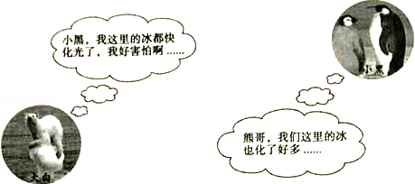
A． 过度捕捞 B． 水土流失 C． 气候变暖 D． 土地沙化

考点： 天气、气候对生产、生活的影响．
分析： 世界各地的气候为什么会千差万别？简单地说，影响气候的因素主要有纬度因素、海陆因素、地形地势因素、洋流因素及人类活动等．也是影响气温和降水的主要因素．
解答： 解：地球变暖的一个征兆是南北极地区永久冰雪的快速消融．跟踪考察表明，在1978﹣1996年间，北极地区的冰盖面积缩小了约6%，即每年实际减少约3万平方千米；冰层的平均厚度也由原来的310厘米减少到180厘米．北极熊等极地动物的生存空间变得越来越拥挤．20世纪90年代以来，南极洲冰山脱离南极大陆的速度与日俱增，南极大陆冰盖的体积迅速缩小．
故选：C．
点评： 考查人类活动对气候的影响，要理解记忆．

15．（2015•沈阳）“节约资源，保护环境”与我们的日常生活密切相关．下列做法正确的是（ ）
A． 刷牙时不关水龙头
B． 旧物回收利用，垃圾分类处理
C． 经常使用一次性餐具
D． 人走不关灯，保持房间长明

考点： 爱护环境与保护自然资源的重要性．
分析： “低碳生活”代表着更健康、更自然、更安全的生活，同时也是一种低成本、低代价的生活方式．指的是生活作息时所耗用的能量要尽量减少，特别是减少二氧化碳的排放量，减缓生态恶化；可以从节电、节能和回收等环节来改变生活细节，据此进行分析解答即可．
解答： 解：A．刷牙时不关水龙头，浪费了水资源．故不符合题意．
B、垃圾分类回收，节约了资源，符合低碳生活的要求．故符合题意；
C、使用一次性消费品，如一次筷子，要消耗大量的资源、能源．故不符合题意；
D、人走不关灯，保持房间长明，会造成资源的浪费，故不符合题意．
故选：B．
点评： 低碳生活理念已成为人们的共识，节能减排的措施和观念是地理考查的热点，要用低碳生活理念指导自己的活动，把节能减排的措施运用到生产、生活中去．

16．（2015•沈阳）农业生产必须因地制宜，下列做法正确的是（ ）
A． 南方地区建立甜菜生产基地 B． 西北地区全面发展淡水养殖
C． 青藏高原大力推广水稻种植 D． 东北平原建设商品粮基地

考点： 影响农业的因素．
分析： 利用当地自然条件的优势，把要发展的农业部门或农作物，布局在适宜它本身发展、生长最有利的地区，是因地制宜、可持续发展的重要内容之一．
解答： 解：甜菜是一种性喜温凉的作物，主要分布在我国东北、内蒙古到北疆地区；西北地区深居内陆，降水稀少，气候干旱，不适合淡水养殖，可以发展畜牧业；青藏地区地高天寒，冰川广布，不适合大力推广水稻种植；东北平原是我国最大的商品粮生产基地，这里地势平坦、土壤肥沃，人口密度较低，人均占有耕地多，商品率高．
故选：D．
点评： 做题时要根据因地制宜的原则，筛选出正确选项，理解解答即可．

二、综合识图题：（共2题，17题9分，18题10分，共19分）。
17．（2015•沈阳）读世界海陆分布图，回答下列问题．
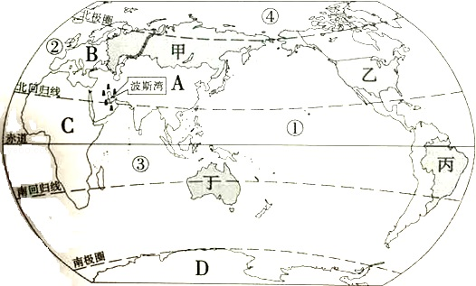
（1）世界各大洲中，A面积最大、人口最多，该大洲是 （名称）；终年冰雪覆盖，无常住人口的大洲是 （填字母）．
（2）1519年，麦哲伦船队环球航行时，进入一个风平浪静的大洋，麦哲伦把这个大洋命名为太平洋，这个大洋是图中的 （填数字序号）．
（3）B大洲经济实力雄厚，旅游业发达．下列景观图中属于该大洲的是 ．
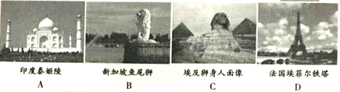
（4）图中波斯湾地区 （矿产资源）产量大，对世界经济发展起到举足轻重的作用．
（5）图中甲国地跨A、B两洲，是世界上面积最大的国家，该国是 （国名）；乙国事世界经济最发达的国家，农业生产实现了地区专业化，该国是 （国名）；丙国北部的 平原，分布着地球上面积最大的热带雨林；如图交通标识中的动物是 ，为丁国所特有．


考点： 七大洲的地理分布和概况；世界上的国家和地区概况．
分析： 地球上的陆地被海洋分割成六个大块和许多小块，面积较大的陆地叫大陆，面积较小的陆地叫岛屿，大陆和它附近的岛屿合称大洲．全球共有七大洲，按面积由大到小排列分别为：亚洲、非洲、北美洲、南美洲、南极洲、欧洲和大洋洲．地球上广阔的海洋连为一体，习惯上人们把大洋分为四大部分，分别为太平洋、大西洋、印度洋、北冰洋．全世界共有200多个国家和地区，根据经济发展水平的高低，分为发达国家和发展中国家．
解答： 解：读图分析可知，
（1）世界各大洲中，面积最大、人口最多的大洲是A亚洲；终年冰雪覆盖，无常住人口的大洲是D南极洲；
（2）①太平洋位于亚洲、北美洲、南美洲、南极洲、大洋洲之间．
（3）B欧洲经济实力雄厚，旅游业发达，法国埃菲尔铁塔位于该大洲；印度泰姬陵、新加坡鱼尾狮位于亚洲，埃及狮身人面像位于非洲．
（4）图中波斯湾地区石油资源产量大，对世界经济发展起到举足轻重的作用．
（5）图中甲俄罗斯地跨亚、欧两洲，是世界上面积最大的国家；乙美国是世界经济最发达的国家，农业生产实现了地区专业化；丙巴西北部的亚马孙平原，分布着地球上面积最大的热带雨林；袋鼠是丁澳大利亚所特有动物．
故答案为：（1）亚洲；D；（2）①；（3）D；（4）石油；（5）俄罗斯；美国；亚马孙；袋鼠．
点评： 本题考查大洲大洋及世界主要国家和地区的概况，理解解答即可．

18．（2015•沈阳）读我国四大地理区域示意图，回答下列问题．
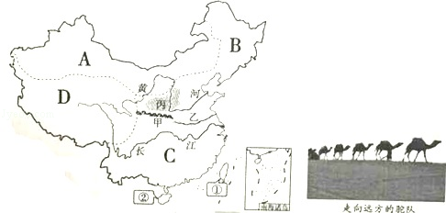
（1）图中B、C两区的分界线是甲 （山脉）﹣乙 （河流），此界线大致与我国一月 ℃等温线吻合．
（2）C地区主要耕地类型是 （水田或旱地）；驼队景观出现在 地区（填字母），此地区最突出的自然特征是 ．
（3）我国面积最大的岛屿是 （填数字序号），夏秋季节对该岛影响最大的自然灾害是 ．
A．寒潮 B．台风 C．干旱 D．沙尘暴
（4）黄河中游流经丙 （地形区），水土流失严重，其下游地势平坦，流速变慢，泥沙大量沉积，使河床抬高，形成“ ”．

考点： 我四大地理区域及其划分．
分析： 我国幅员辽阔，自然环境复杂多样，形成了各具特色的地理区域．在中国地图上，把秦岭﹣淮河线、400毫米年等降水量线和青藏高原边缘线这三条重要的地理界线结合起来，并根据实际情况作一定的调整，就把我国划分为四大地理区域，即北方地区、南方地区、西北地区和青藏地区．
解答： 解：读图分析可知，A为西北地区，B为北方地区，C为南方地区，D为青藏地区；
（1）南方地区和北方地区的分界线是秦岭﹣淮河一线，此线大致与一月份0℃等温线，800mm等降水量线相一致；
（2）南方地区主要耕地类型是水田，主要粮食作物是水稻；驼队景观出现在西北地区，此地区深居内陆，降水稀少，最突出的自然特征是干旱；
（3）我国岛屿众多，其中面积最大的岛屿是①台湾岛；台风是极猛烈的热带气旋，在中国登陆的台风平均每年有6～8次，主要影响中国东南沿海的海南、广东、广西、台湾、福建、浙江等沿海省区．袭击中国的台风常发生在5﹣10月，尤以7﹣8月为多．所以夏秋季节，对台湾岛影响最大的灾害性天气是台风．
（4）黄河的中游流经了土质疏松的黄土高原，这里植被遭到破坏，地表得不到保护，在夏季多暴雨的情况下，出现严重的水土流失现象，大量的泥沙被携带，到下游河道变宽，流速减慢、泥沙沉积形成高高在上的“地上河”．
故答案为：（1）秦岭；淮河；0；（2）水田；A；干旱；（3）①；B；（4）黄土高原；地上河．
点评： 本题考查四大地理区域的划分及概况，属于基础题，理解解答即可．

19．（2015•沈阳）阅读材料，回答下列问题．
材料一：北京2014年首要污染组成比例
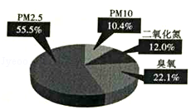
材料二：雾霾天气是一种大气污染状态，雾霾是大气中各种悬浮颗粒物含量超标的笼统表述，尤其是PM2.5，被认为是造成雾霾天气的“元凶”．PM2.5是指大气中直径小于或等于2.5微米的颗粒物，也称为“可入肺颗粒”．
材料三：北京PM2.5来源
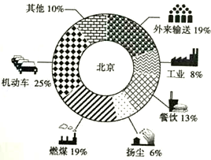
（1）从材料一可以看出，2014年北京首要污染物构成中，比例最大的是 ．
A．PM10 B．二氧化碳 C．臭氧 D．PM2.5
（2）根据材料二分析，雾霾天气时，下列做法不合适的是 ．
A．出门戴防护口罩 B．开窗通风 C．减少户外活动 D．打开空气净化器
（3）据材料三可知，北京PM2.5的最主要来源是 ．
A．外来输送 B．餐饮 C．机动车 D．燃煤
（4）从改善北京空气质量的角度出发，今后北京应着重发展 ．
A．高新技术产业 B．钢铁工业 C．水泥工业 D．煤炭工业
（5）保护环境，人人有责．为了能呼吸到更清新的空气，你认为应该怎样做？（写出一条措施即可）

考点： 空气质量及其评价方式．
分析： 随着经济的繁荣和城市规模的日益扩大，北京市也面临着许多发展中的问题．一是自然环境问题．近年来，影响北京的浮尘、扬沙和沙尘暴天气表现出加剧的趋势．水资源匮乏，是困扰北京市的另一个大问题．多年的超负荷开采，使得北京的地下水资源难以为继．同时，工农业生产导致地下水污染，使得北京市符合卫生标准的淡水资源也日渐减少．二是人文环境问题．常住人口、流动人口的急剧增长，城市工商业的繁荣，使得交通越来越拥挤，空气污染越来越严重，城市住房也长期紧张．
解答： 解：（1）从材料一可以看出，2014年北京首要污染物构成中，比例最大的是PM2.5，占到污染组成比例的55.5%．
（2）PM2.5是指大气中直径小于或等于2.5微米的颗粒物，也称为“可入肺颗粒”，容易造成呼吸道疾病，所以雾霾天气时开窗通风是不正确的．
（3）据材料三可知，北京PM2.5的最主要来源来自机动车，占到污染源的25%．
（4）北京市未来的建设发展目标定位于：国家首都、世界城市、文化名城，并首次提出“宜居城市”概念，通过限制发展钢铁、水泥、煤炭等高污染工业，发展耗能、耗水少、污染少和高科技工业，把北京建设成为人与环境和谐相处的城市．
（5）提倡乘坐公共交通，骑自行车或步行的方式出行减少二氧化碳等有害气体的排放，是我国中学生力所能及的事情．
故答案为：（1）D；（2）B；（3）C；（4）A；（5）提倡乘坐公共交通，骑自行车或步行．
点评： 考查北京的环境问题，要理解记忆．

中小学教育网（ www.g12e.com ）编辑整理，转载请注明出处！

